***Тема:*** *«Деревья нашего двора».*

***Разработчики проекта:*** *воспитатель МБ ДОУ№14 Павлюк Н.В.*

***Тип проекта:*** *информационно-творческий.*

***Участники проекта:*** *дети раннего возраста, педагоги ДОУ.*

***Сроки реализации проекта:*** *краткосрочный (27.08.- 4.09.2018г.)*

***Актуальность проекта:***

Большинство современных детей редко общается с природой. Бережное и любовное отношение к природе детей дошкольного возраста стало актуальным в наше время. Природа - богатейшая кладовая. Она своей красотой привлекает детей, вызывает радостные переживания и любознательность. Впечатления от родной природы, полученные в детстве, надолго остаются в памяти. Поэтому главная задача педагогов вместе с родителями научить детей любить и беречь природу. Экологическое воспитание начинается со знакомством с объектами ближайшего окружения, с которыми ребенок сталкивается каждый день. Огромную роль в экологическом образовании детей раннего возраста играет практическая, исследовательская деятельность в природных условиях. Ведь в процессе детского исследования ребёнок получает конкретные познавательные навыки: учится наблюдать, рассуждать, экспериментировать, сравнивать, анализировать, делать выводы и обобщения, словом развивает познавательные способности.

***Цель:***

Формирование у детей представлений о деревьях, их видах и влиянии на жизнь человека.

***Задачи:***

- расширить представления детей о деревьях; особенности строения, о факторах развития; многообразие;

- развивать у детей интерес к экологической культуре и объектам ближайшего окружения;

- формировать яркие положительные эмоции у детей в процессе их взаимодействия с природой;

- Обогащать и активизировать словарь детей, развивать речь;

- Развивать зрительное и слуховое внимание, память, наблюдательность, воображение, образное мышление, фантазию, находчивость;

- формировать навыки исследовательской деятельности;

- воспитывать нравственные чувства, бережное отношение к природе.

***Ожидаемые результаты:***

В ходе реализации данного проекта дети получат первоначальные представления и знания о деревьях, их строении, признаках, сезонных изменениях. Кроме того, пополнится словарный запас, начнут формироваться навыки исследовательской деятельности. Так же начнет формироваться бережное отношение к природе.

**Этапы реализации проекта:**

|  |  |
| --- | --- |
| **Понедельник**  **«Рябина»** | **Утро:**  **-** беседа с детьми тема: «Рябина красная» (Приложение 1);  **Прогулка:**  - исследовательская деятельность: «Какие бывают ягодки рябины» (Приложение 2);  **Вечер:**  - Рисование «Красные ягоды рябины» (коллективная работа) (Приложение 3);  - презентация «Рябина у нас за окном» (беседа по просмотренному) (Приложение 4);  **В течение дня:**  -игры разной направленности (Приложение 5);  - прослушивание песен о природе (Приложение 6). |
| **Вторник**  **« Берёза»** | **Утро:**  - рассматривание иллюстраций на тему «Береза» (беседа по рассмотренным картинкам (Приложение 7));  - презентация на тему: «Сезонные изменения берёзы» (Приложение 8);  **Прогулка:**  - наблюдение: «Белая береза» (Приложение 9);  **Вечер:**  - просмотр мультфильма «Мультик Шпультик» (беседа по просмотренному мультфильму (Приложение 10));  - творческая мастерская «Ах, береза белая» (коллективная аппликация) (Приложение 11);  **В течение дня:**  - игры разной направленности (Приложение 5);  - прослушивание песен о природе (Приложение 6). |
| **Среда**  **«Сосна»** | **Утро:**  - беседа: «Сосна. Какой она бывает» (Приложение 12);  - загадки (Приложение 13);  **Прогулка:**  - исследовательская мастерская «Загадки сосны» (Приложение 14);  **Вечер:**  - творческая мастерская: «Раскрась сосну» (раскрашивание сосны фломастерами и карандашами (Приложение 15));  **В течение дня:**  - игры разной направленности (Приложение 5);  - прослушивание песен о природе (Приложение 6); |
| **Четверг**  **«Ёлка»** | **Утро:**  - беседа на тему: «Какие бывают ёлочки?» (Приложение 16);  - просмотр мультфильма «Жили-были» (беседа по просмотренному мультфильму (Приложение 17));  **Прогулка:**  - исследовательская деятельность на тему «Листья» (Приложение 18);  **Вечер:**  **-** презентация на тему: «Наши ёлочки в лесу» (Приложение 19);  - чтение художественной литературы о природе (Приложение 20);  **В течение дня:**  - игры разной направленности (Приложение 5);  - прослушивание песен о природе (Приложение 6); |
| **Пятница**  **«Кустарник»** | **Утро:**  - беседа на тему: «Кустарник у нас во дворе» (Приложение 21);  **Прогулка:**  - экскурсия в палисадник тема: «Кустарники рядом с нами» (Приложение 22);  **Вечер:**  - презентация на тему: «Маленькие кустарники » (Приложение 23);  - творческая мастерская: «Нарисуй ветки кустарника» (Приложение 24);  **В течение дня:**  - игры разной направленности (Приложение 5); |
| **Понедельник**  **«Деревья»** | **Утро:**  - беседа с детьми на тему: «Деревья» (Приложение 25);  - чтение художественной литературы о природе (Приложение 20);  **Прогулка:**  - экскурсия в палисадник: «Деревья вокруг нас» (Приложение 26);  **Вечер:**  - творческая мастерская «Моё дерево» (раскрашивание деревьев в нетрадиционной технике) (Приложение 27);  **В течение дня:**  - игры разной направленности (Приложение 5);  - прослушивание песен о природе (Приложение 6); |
| **Вторник**  **«Заключительный этап»** | *-Беседа с детьми на тему «Деревья» (Приложение 28);*  *-обобщение с ними первоначальных представлений и знаний о деревьях, их строении, признаках, сезонных изменениях (Приложение 29);*  *- Общение с детьми раннего возраста о представлении экологического воспитания и бережного отношения к природе (Приложение 30).* |

**Вывод:**

Таким образом, в результате проведенной работы дети получили знания о деревьях, которые они могут увидеть в разных дворах, их видах и какую экологическую значимость они имеют. Кроме того, ребята испытали огромную радость при совместной аппликации, раскрашивании и наблюдением в палисаднике за одним из видов нашего изучения деревьев.

Ребята расширяли свои познания о деревьях, их экологической важности и бережном отношении к ним путём показа презентаций и просмотров мультфильмов.

Надеюсь, сделанная нами работа вам понравится и вы положительно её оцените!

*Ход*

*(Приложение 1)*

- Ребята, сегодня я вам расскажу о таком дереве, как «Рябина»

- Рябину у нас можно встретить очень часто, когда мы гуляем на улице с вами

- Рябина растет и у нас в детском саду. Сейчас осенью не заметить ее невозможно.

- У рябины яркие красные ягодки, которые очень красиво смотрятся сейчас, осенью, у нас в садике.

- На вкус эти ягодки очень горькие, поэтому есть их вам нельзя.

- Эти ягодки рябины сохраняются на ветках вплоть до зимы и могут еще зимой, когда на улице будет давно лежать снег, радовать нас своим красным цветом.

*Приложение 2*

- Ребята, посмотрите – мы сейчас с вами стоим рядом с рябиной. Я вам уже рассказывала, что ягодки у неё красного цвета и на вкус они горькие. Посмотрите сами - ягодки у неё маленькие, как вы видите, и твердые на ощупь.

- Листья у рябины длинные и зеленого цвета.

- Сама рябина у нас высокая и красивая, правда? Посмотрите, как красиво на солнышке она у нас стоит. И ягодки красиво блестят красным цветом!

*Приложение 3*

*(коллективная работа)*

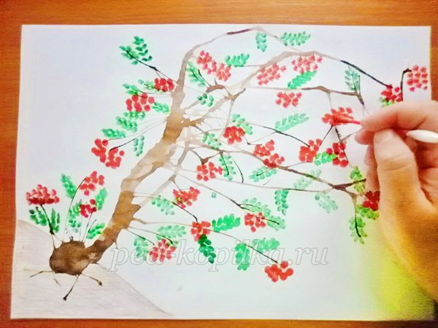

*Приложение 4*

- Вам понравились картинки о рябине?

- Все увидели, что ягодки у неё красные?

- Листочки были зеленого цвета.

- На наших картинках рябина была в разные времена года: зимой, весной, летом и осенью.

- Какая картинка вам понравилась больше всего? (на выбор показ нескольких картинок)

*Приложение 5*

*1.Деревянные салки*

В игру играют, где есть деревья. По команде игроки разбегаются в разные стороны, а тот, кто водит, ловит их. Если игрок видит, что его вскоре поймают, он может побежать к дереву, коснуться его и стать «защищенным». Ели игрок отрывается от дерева, он снова в игре. Долго стоять у дерева запрещено. Пойманный игрок начинает водить. Игра развивает скорость реакции и выносливость.

*2. Охота за сокровищами природы*

В эту игру играют несколько детей или несколько команд. Участникам дается лист заданий – список вещей, которые нужно обнаружить и принести. Ребенок или команда, которые принесут все элементы из списка первыми, становятся победителями. Игра развивает внимание, наблюдательность и скорость реакции, расширяет кругозор.

*3. Поймай мяч*

Дети встают в круг. Игрок называет имя ребенка и подбрасывает мяч в воздух. Ребенок, чье имя называется, должен поймать мяч. Если ему удается поймать мяч до того, как он коснулся земли, то уже он подбрасывает мяч другому ребенку. Игра способствует развитию реакции и внимания.

*4. Большие деревья*

На асфальте начертить мелом силуэты, изображающие деревья. Рядом с каждым силуэтом нарисовать маленький овал, изображающий листочек. Один листочек остается без своего «дерева». Игроки изображают листочки - летают в разных направлениях. По команде «Листочки прилетели» дети занимают любое из изображений деревьев. Игрок без овала на рисунке считается проигравшим и получает штрафную веточку. По команде «Листочки улетели!» игра продолжается, проигравший игрок играет с веточкой в руках. Побеждает игрок с наименьшим количеством веток в руке. Эта подвижная игра развивает скорость реакции и математические навыки, необходимые для определения победителя.

*5. Листопад*

Воспитатель (**В**.): «Ребята! Все вы будете листочками, выберете листочек, который понравится: кто желтый, кто красный, кто большой, кто маленький». Каждый ребенок показывает какой  листочек он выбрал. **В**. рассказывает: «Листья легкие, они медленно летят по воздуху. *(Дети бегают и взмахивают руками.)*

Листопад! Листопад!

Листья желтые летят!

Кружатся красивые желтые листочки. *(Действия выполняют дети с желтыми листочками.)*

Кружатся красивые красные листочки. *(Действия выполняют дети с красными листочками.)*

Покружились и уселись на землю.*(Дети приседают.)*

Сели! Уселись и замерли. *(Дети не шевелятся.)*

Прилетел легкий ветерок, подул». *(Дует взрослый, за ним дети.)*

**В**.продолжает: «Поднялись листья, разлетелись в разные стороны. *(Дети разбегаются по площадке.)*

Закружились, закружились, закружились!

Листопад! Листопад!

Листья по ветру летят.

Затих ветерок, и вновь медленно опускаются на землю … листья». Игра повторяется 2-3 раза.

*6. Беги к тому, что назову*

Дети стоят возле воспитателя и слушают, что он скажет. Педагог объясняет: «Куда я скажу, туда вы побежите и будете ждать меня». Затем произносит: «Раз, два, три! К стульчику беги!». Дети стайкой бегут к стульчику. Воспитатель идет за ними, не спешит, дает им время передохнуть. Хвалит, что все бежали правильно, и произносит: «Раз, два, три, к столику беги!»

Затем игра повторяется.

*Приложение 6*

*(фонотека)*

1. Дождик
2. Продавец зонтиков
3. Дождик хватит лить
4. Ша- ла- ла
5. Шалунишки
6. Дождя не боимся
7. Дождик льет по крышам
8. Солнца лучик золотой
9. Все еще впереди

10.Мы- дети солнца

11.Солнце и звезда

12. Динь-динь детский сад

13. Самая счастливая

14. Нам шепчет ветер песенку

15. Радуга! Радуге радуйся!

16. Белые кораблики

17. Ты, слышишь, море!

18. Я рисую море

19. Море волнуется раз

20. Оранжевая песня

*Приложение 7*

- Ребята, я хочу вам показать картинки, на котором изображено такое дерево (воспитатель показывает берёзу).

- Кто-нибудь из вас знает, как оно называется?

- Это дерево называется - береза.

- Березка есть и на нашем участке.

- Посмотрите, на картинке изображен белый ствол с темными черточками.

- Смотрите, а внизу ствол березы более темный и если его потрогать - он шершавый. Тонкие веточки березы опускаются красиво к земле.

- А что у нас есть на веточках? (воспитатель ждет ответа детей). На веточках у нас красивые зеленые листочки и плоды березы – длинные сережки.

- Ребята, как вы думаете, береза любит солнышко?

- Сегодня мы с вами пойдем на прогулку и я вам покажу это красивое дерево!

*Приложение 8*

*(презентация)*

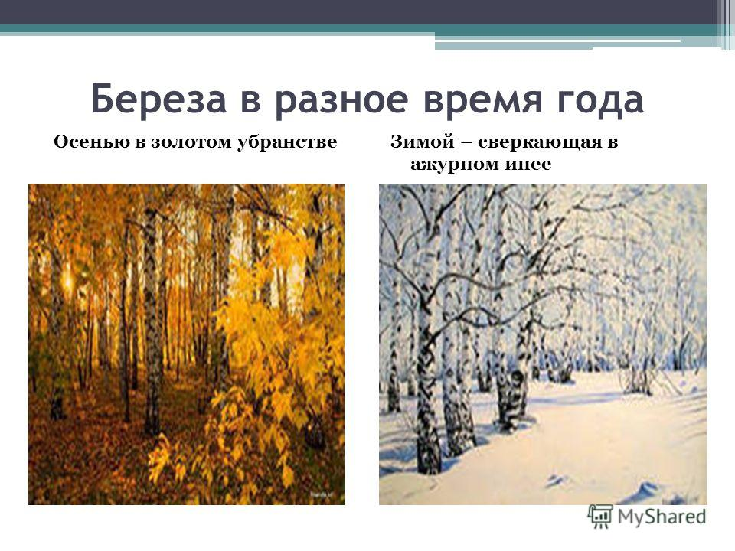

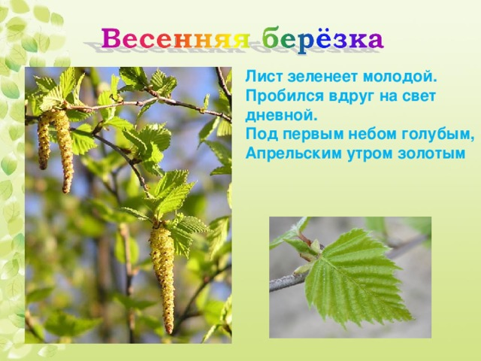

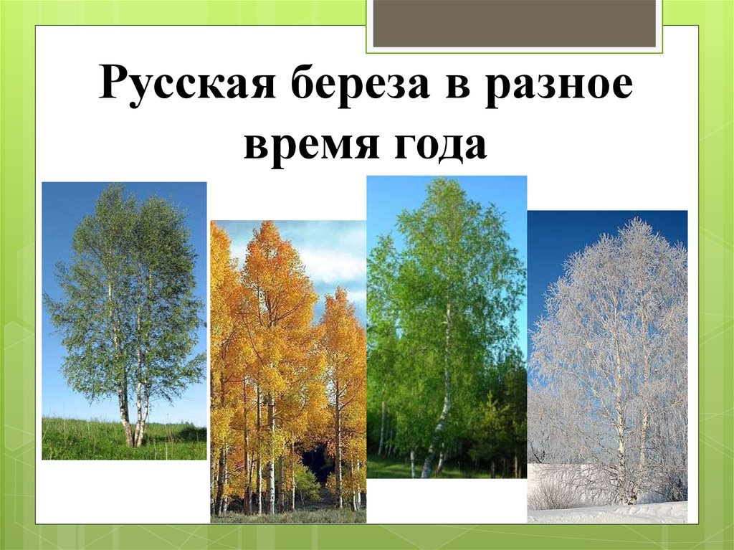

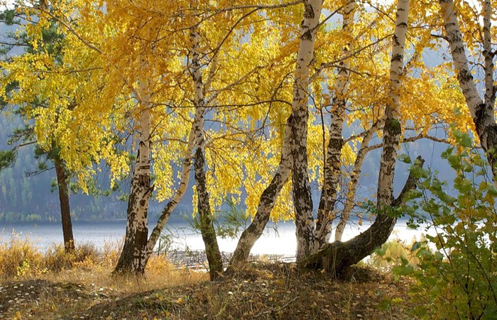

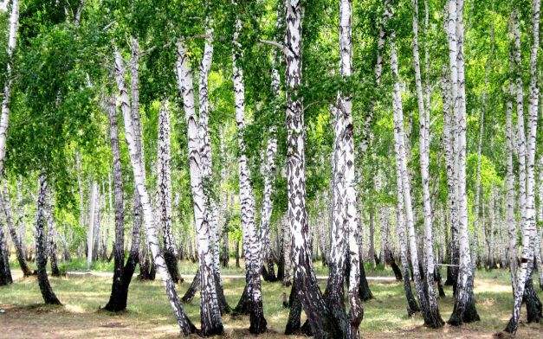

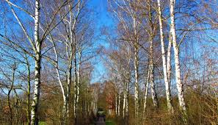

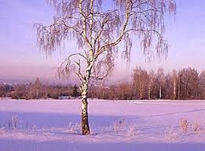

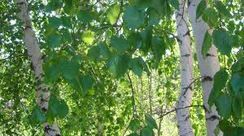

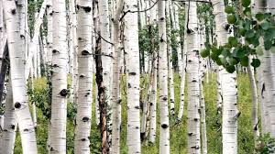

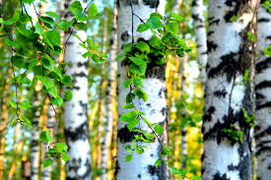

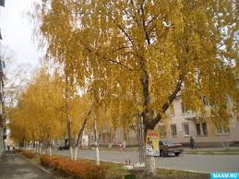

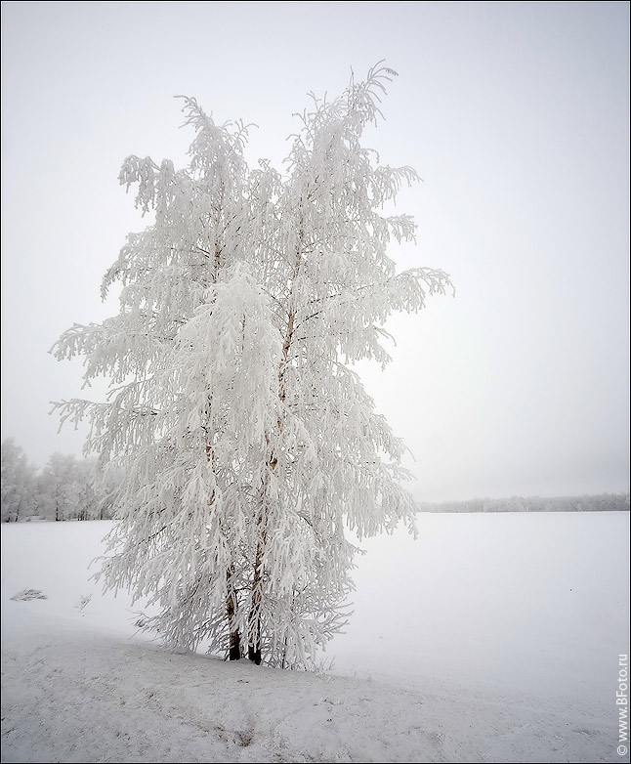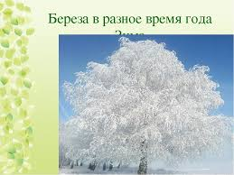

*Приложение 9*

- Ребятки, посмотрите: на нашем участке растет березка. Я уже вам рассказывала про нее сегодня. Мы можем подойти поближе к ней и рассмотреть внимательнее. Посмотрите, какой у нее ствол белый с черными точками. Можете потрогать даже ее ствол. Твердый? А внизу он шершавый, посмотрите. И цвет уже темнее. А посмотрите на её веточки. На них очень красиво растут листочки, которые сейчас уже начинают из зеленых превращаться в желтые и опадать. Березка осенью сбрасывает свои листочки на землю. А когда снова наступит лето – то листья на березке будут уже зеленого цвета! Смотрите, как красиво наша березка стоит под солнышком! Вам нравится?

*Приложение 10*

- Ребятки, вам понравился мультик?

- Здесь, в этом мультике Мультик и Шпультик рассказывают вам, что в лесу растут деревья. Деревья бывают разные. Бывают большие и бывают маленькие- их называют кустарниками. У больших деревьев есть ствол, зеленые листочки, веточки. Летом эти листочки зеленые, осенью – желтые. Зимой на веточках деревьев лежит снег. А еще эти ребята в мультфильме говорят, что деревья бывают разные. Есть деревья, на которых растут листочки. А есть деревья, на которых растут иголочки. Но об этом мы с вами поговорим позже!

*Приложение 11*

*(коллективная аппликация)*

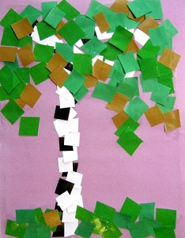

*Приложение 12*

- Ребята, сегодня я хочу поговорить с вами о таком дереве, как сосна (воспитатель показывает картинку, на котором изображено это дерево). Посмотрите, у сосны вместо листочков – зеленые иголочки. Эти иголочки очень колючие. Про нее еще говорят: «Ёлочка- короткая иголочка, а сосна – иголка длина!». У сосны иголки длинные. Наша сосна всегда, зимой и летом, зеленая! То есть, даже тогда, когда на улице снег уже давно лежит - сосна свой зеленый цвет не меняет! Нравится вам это дерево на картинке? Красивое, правда?

*Приложение 13*

Хоть колюча, а не Ёлка,  
Подлинней её иголка,  
А кора тонка, красна,  
Та красавица ... **(сосна)**

Пусть жара или метель,  
Но, такая же, как ель,  
Зелена, хоть не весна,  
Стройна высится...**(сосна)**

Как мачты корабельные  
Над лесом поднялись  
Стоят стволы смолистые   
И смотрят сверху вниз  
Зелёные короны   
Ни  перед кем не снимут,  
И лишь на небе облака  
Их ласково обнимут

С елью стройной мы родня –   
Обе зелены и колки,  
Но длиннее у меня  
И названье, и иголки.  
**(Сосна)**

Все знают, что у елки  
Не листья, а иголки,  
И так же, как она  
С иголками ....**(Сосна)**

Развесила зелёные лапы.  
Лапы - охапы.  
Приютила птиц  
В ворохе ресниц. (Сосна)

Растет с каждым днем,

А с рожденья ходит в платьице одном!

( Сосна)

У меня длинней иголки,

Чем у ёлки.

Очень прямо я расту

В высоту.

Если я не на опушке,

Ветви только на опушке. (Сосна)

*Приложение 14*

- Ребята, пройдемте на участок, который находится рядом с нами. Я хочу вам показать поближе нашу сосну и её веточку. Подходите ближе к ней. Можете посмотреть внимательней- у неё очень длинные иголочки, как я вам уже говорила до этого. И иголки эти очень колючие! Потрогайте сами! Только аккуратней, не уколитесь! Видите, какой ствол у нее большой и широкий? А сосна наша какая высокая! Посмотрите! Когда приходит осень или зима – эти иголочки все равно остаются зелеными. И они не осыпаются осенью, как листочки на других деревьях. Нравится вам наша сосна? Красивая? (Воспитатель слушает ответы детей).

*Приложение 15*

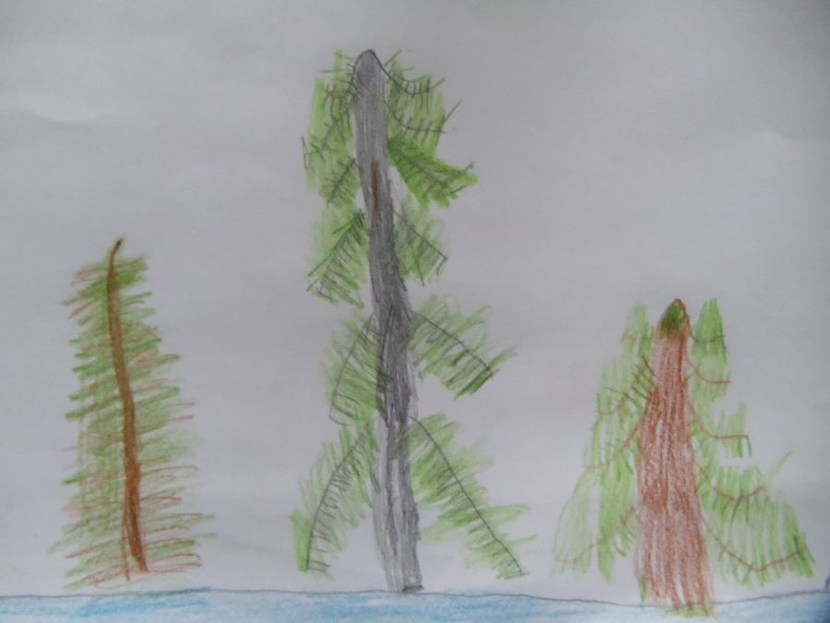

*Приложение 16*

- Ребята, мы с вами уже говорили, что в лесу растут много деревьев. Все они разные. У всех разные листочки и иголочки. Сегодня я хочу показать вам еще одно деревцо. Называется оно - ёлочка (воспитатель показывает картинку ёлочки детям).

- У нашей ёлочки тоже вместо листочков на ветках есть иголочки. Только эти иголочки не такие длинные, как у сосны, а короче. Иголочки её тоже зеленого цвета. Так же как и сосна, елка зимой и летом всегда одним цветом! То есть зелёная! Иголочки у ёлочки тоже колючие. Их нужно трогать аккуратно, чтобы не уколоться ими.

- А еще ёлочка служит символом Нового года. Это дерево принято ставить дома на праздник, когда Дед мороз со Снегурочкой приходят вас поздравлять. Понравилась вам ёлочка? Кто- нибудь помнит это дерево у себя дома на празднике? (воспитатель слушает ответы детей).

*Приложение 17*

- Ребята, мы сейчас посмотрели с вами мультфильм. Вам понравился он? Какие деревья вам больше всего понравились? С какими листочками или иголочками?

- Мы с вами теперь знаем, что у елки и сосны вместо листочков – иголочки. А у березки - листочки зеленые.

- Очень много деревьев с их листочками были здесь показаны. И в этом мультфильме вас учили правильно различать эти листочки к правильному виду дерева. Иголочки с шишками относятся к ёлочке. Листочки с желудями относятся к дубу. Большой лист относится к клёну. И так далее. Мы с вами со временем будем и дальше изучать остальные деревья и этот фильм нам в дальнейшем очень пригодится!

*Приложение 18*

- Ребята, у нас с вами сейчас такое время года, как- осень. Осень длится три месяца: сентябрь, октябрь, ноябрь. Осенью с деревьев начнут опадать увядшие, пожелтевшие листочки. Также осенью птицы улетают в теплые края, потому что осенью им становится уже холодно. Часто идут дожди. Родители одевают вам теплые вещи: куртки, шапки. А с деревьев начинают опадать листья- это называется листопад. Давайте пройдем поближе к собранной куче листьев и посмотрим их. Можете взять их в руки и изучить внимательнее. Видите, как они начинают желтеть? Это уже не те зеленые листочки, которые были до этого на наших деревьях. С наступлением осени листочки наши начинают замерзать и ветер начинает срывать их с деревьев. И они падают на землю. Нравятся вам эти желтые листочки? Давайте возьмем каждый по листочку и поиграем с вами в игру! (воспитатель играет с детьми в игру «Листопад»).

*Приложение 19*

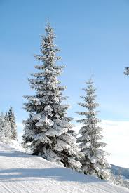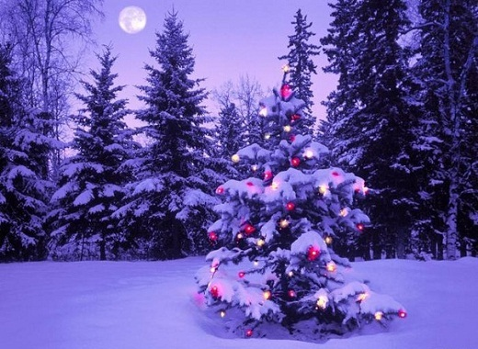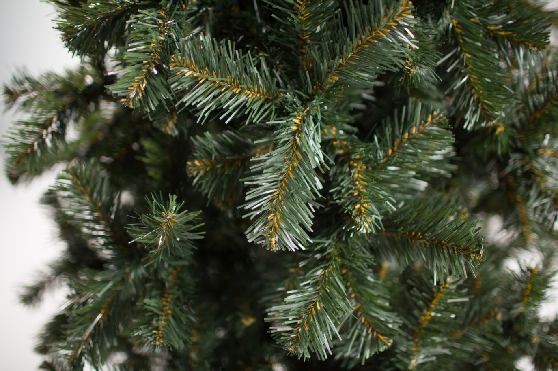

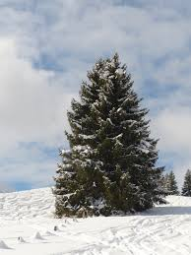

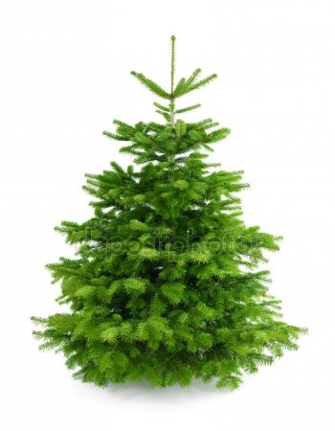

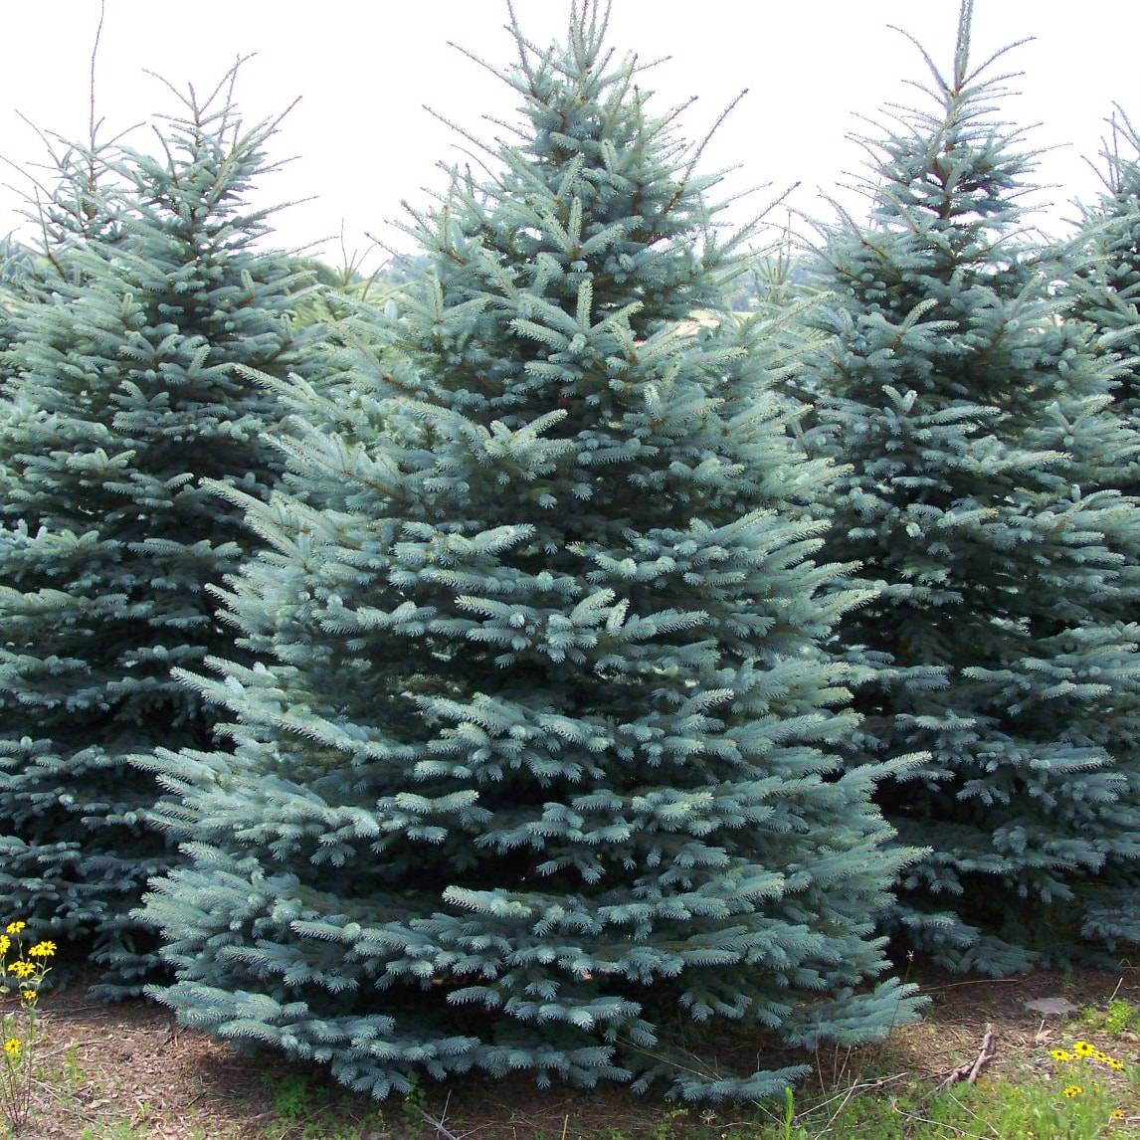

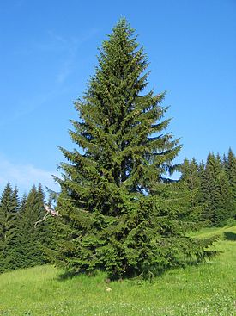

*Приложение 20*

*(литература)*

1. Сборник сказок и рассказов Бианки:

«Первая охота»;

«Как муравьишка домой спешил»;

«Хвосты»;

«Лесные были и небылицы»;

1. Сказки Николая Сладкова:

«В подводном лесу»;

1. Рассказы М.М.Пришвина:

«Начало весны света»;

«Весенний мороз»;

«Дорога в конце марта»;

«Первые ручьи»;

1. Рассказы К.Д.Ушинского:

«Весна»;

«Лето»;

«Осень»;

«Зима»;

1. Рассказы К.Д.Паустовского:

«Собрание чудес»;

«Воронежское лето»;

«Акварельные краски»;

«Резиновая лодка»;

1. Рассказы А.Н. Тумбасова:

«Бабочки»;

«Узеклки»;

«Половодье»;

1. Иван Соколов - Микитин:

«Лесные рассказы».

*Приложение 21*

(Воспитатель включает музыку, где слышен шум леса, звуки природы)

- Ребята, сегодня с вами я хочу поговорить о таком виде- как кустарники. Кустарник – это не дерево. Он похож на него. У него не один ствол, как у больших деревьев, а много. И много веток.

- На этой картинке вы можете посмотреть, чем отличается дерево от кустарника (воспитатель показывает картинки деревьев и кустарника). Посмотрите, как много веток и стволов у этого кустарника. И по размеру он намного отличается от этих деревьев. Я сейчас вам прочитаю стихотворение про кустарник:

- Мы шагаем, мы шагаем.

Руки выше поднимаем,

Голову не опускаем,

Дышим ровно, глубоко

Вдруг мы видим: из куста

Выпал птенчик из гнезда.

Тихо птенчика берем

И назад его кладем.

- Кустарники растут и на нашем участке. И у вас во дворе. Многие из вас, когда пойдут домой с родителями, могут увидеть их у себя во дворе. Ну, а мы с вами посмотрим на них, когда пойдём на прогулку!

*Приложение 22*

- Ребятки, пройдемте на наш участок. Я хочу показать вам кустарник, который растет у нас. Проходите ближе. Посмотрите, видите – он небольшой. И отличается от тех деревьев, которые растут рядом с нами. У него много стволов и веток. Некоторые из них колючие. На некоторых кустарниках даже могут расти ягодки. Вы любите ягоды? А какие вы любите больше всего? (воспитатель слушает ответы детей). Теперь вы сами можете увидеть и различать большие деревья и маленькие кустарники! Вам понравилось?

*Приложение 23*

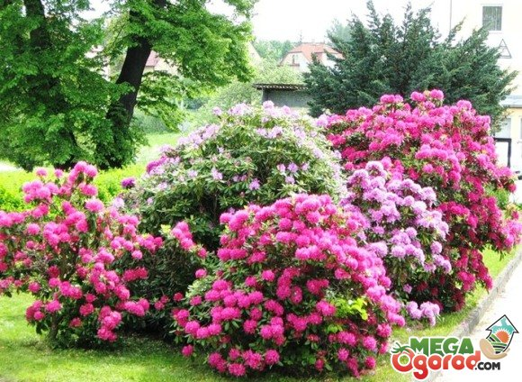

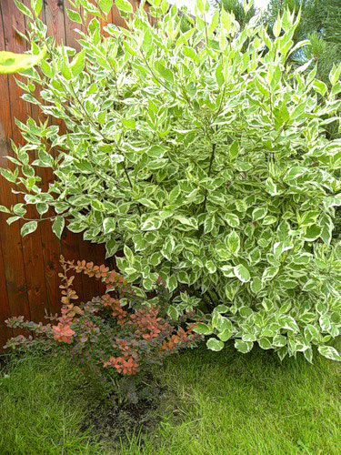

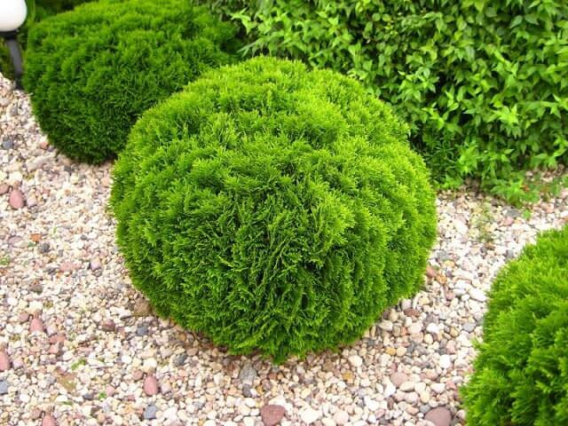

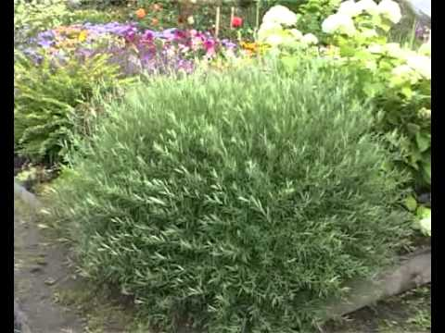

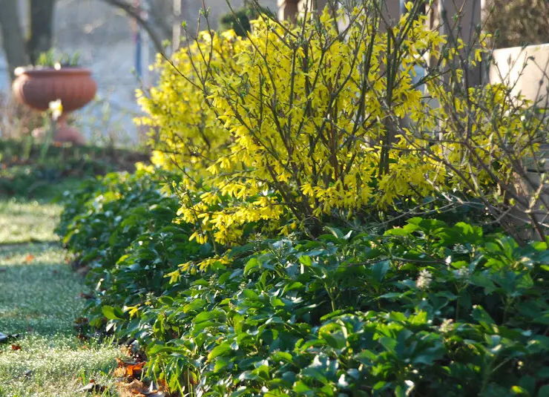

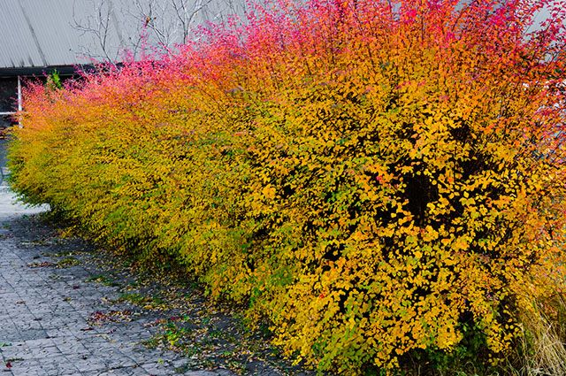

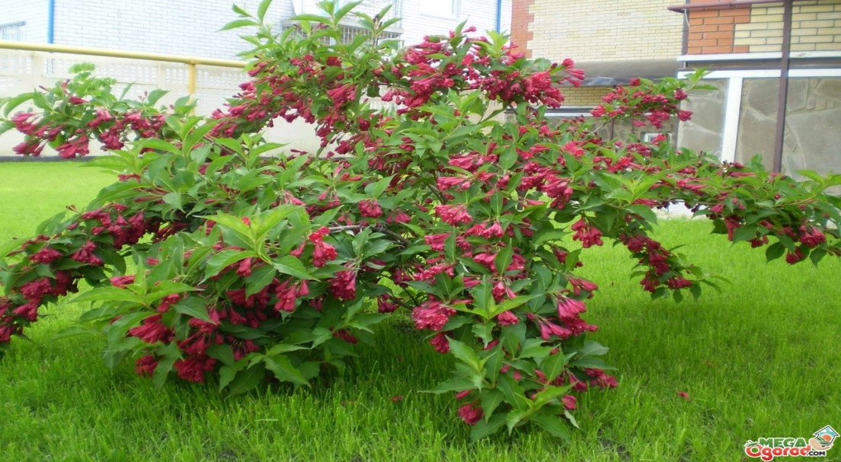

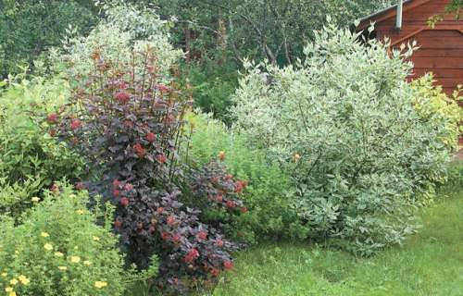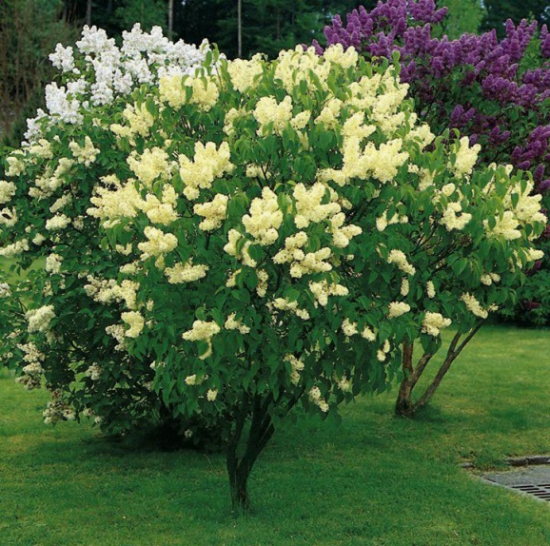

*Приложение 25*

- Сегодня с вами мы вспомним и повторим все те деревья и небольшие кустарники, которые проходили до этого! Давайте отгадаем загадки:

- У меня иголки длиннее, чем у ёлки,

Очень прямо я расту в высоту,

Если я не на опушке,

Ветки только на макушке (Воспитатель показывает картинки ели и ждет ответа детей).

Скажите, а ёлка - это дерево или кустарник? (Воспитатель ждёт ответы детей и при неправильном ответе- поправляет их).

- Следующая загадка:

Я на розу так похож,

Разве что не так хорош,

Но зато мои плоды,

Всем пригодны для еды!

Это у нас с вами шиповник! (Воспитатель показывает картинку шиповника) Скажите, а шиповник на нашей картинке - это дерево или кустарник?

- Хорошо, ребята, вот еще одна загадка:

Не заботясь о природе,

В сарафане белом ходит,

И в один из тёплых дней

Май сережки дарит ей! (Береза)

Ребята, а береза – это дерево или кустарник? Правильно, дерево!

- Хочу прочитать вам стихотворение про одно дерево:

Сосны до неба хотят дорасти,

Небо ветвями хотят подмести,

Чтобы в течение года,

Ясной стала погода! (Воспитатель показывает картинку сосны и объясняет её свойства)

- Я по парку погуляла,

Где заря растёт узнала.

Поглядела вверх – она,

Сразу стала мне видна.

Ярко ягодки горят,

На меня они глядят!

Что за чудная картина?

Это дерево- рябина! (Воспитатель показывает картинку рябины). Ребята, скажите, а рябина – это дерево или кустарник? Правильно, дерево! У него очень красивые красные ягодки. Мы с вами уже смотрели ее и разговаривали. Скажите, а ягодки рябины – сладкие или горькие?

- Ласкают дыхание и радуют глаз,

Кустов невысоких верхушки,

И держат букеты свои напоказ,

Как держат ребята игрушки! (Воспитатель показывает картинку кустарника). А это, ребята, уже- кустарник. Кустарники бывают разные, правда? На некоторых могут расти ягодки. Некоторые могут быть цветные: красные, желтые, зеленые. Широкие, узкие. (Воспитатель показывает презентацию кустарников?

Какие вам наиболее понравились по цвету?

*Приложение 26*

- Ребята, посмотрите вокруг себя! Что вы видите? Светит солнышко. Летают птички. Дует ветерок. И растут всякие разные деревья. Посмотрите, сколько их вокруг нас! Деревья можно увидеть и у нас на участке, и рядом с нашим садиком и даже в вашем дворе! Они окружают нас везде. Их очень много. И все они разные. Посмотрите в ту сторону! Там растёт у нас береза (Воспитатель показывает на березу), здесь рядом с нами растут кустарники, а чуть подальше стоит яблонька, на которой летом растут яблочки!

Деревья очень важны для людей! Они дают нам свежий и чистый воздух! Поэтому наша главная задача- уметь беречь их!

*Приложение 27*

*(чистые образцы раскрасок для детей)*

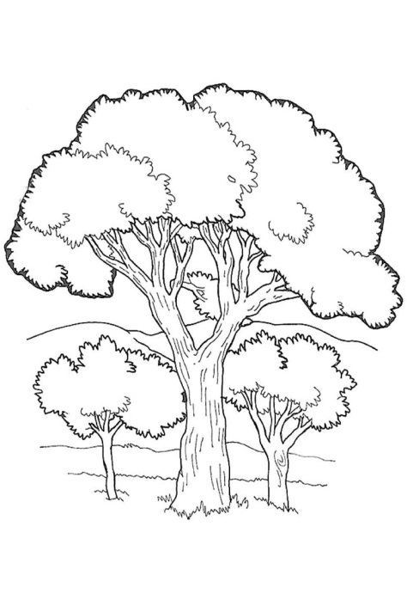 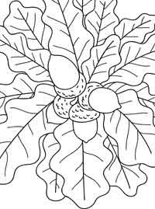



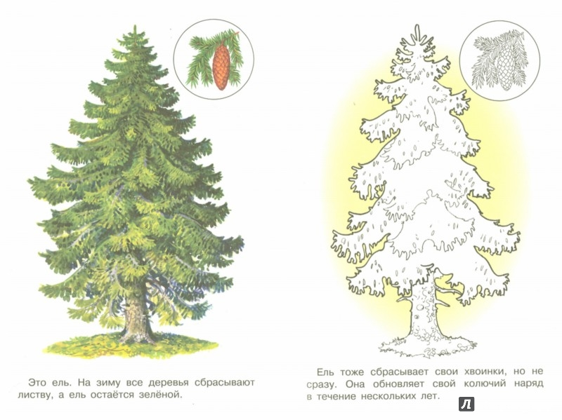

*Приложение 28*

- Ребята, давайте поговорим с вами о нашей природе. Природа – это то, что нас окружает: солнце, цветы, деревья, растения, животные. Мы с вами дышим воздухом, пьем воду. Чтобы все были здоровы, нам нужен чистый воздух. И деревья помогают нам дышать этим чистым воздухом! Деревья играют очень большую роль в нашей жизни. Они очищают воздух. Наши леса встают стеной для защиты нас от шума и пыли. Представьте себе, если от куда-нибудь на нас полетит сильный ветер и в наши глазки забьется песочек? Будет больно, правда? Вот в этом нам помогают наши деревья. Поэтому, деревья- это наш друг!

*Приложение 29*

Из деревьев люди делают дома, мебель, бумагу и многое другое. Даже стульчики, на которых мы с вами сейчас сидим тоже сделаны из дерева! Под деревом можно спрятаться от дождя или жаркого солнца. Теперь мы знаем, что дерево состоит из корня, ствола, ветвей (Воспитатель рассказывает и показывает это все на основании одной картинки дерева). Дерево покрыто корой, которое как бы защищает его. Деревья живу очень-очень долго. И его нужно обязательно беречь!

*Приложение 30*

- Словно крыша над землёю,

Голубые небеса.

А под крышей голубою,

Горы, реки и леса.

И поляна, и цветы, и конечно, я и ты!

Мы с вами уже говорили, что деревья играют большую роль в жизни человека. Что их нужно беречь. Они делают наш воздух чище. Если люди не будут ухаживать за природой, то все деревья и растения погибнут! А чтобы они сохранились дольше всем нам нужно научиться заботиться о них: не рвать ветки, не бросать в них камни, не мусорить в лесу и на улице!

- Не надо мусорить в лесу,  
Природы портя всю красу,  
Должны мы срочно прекращать  
Леса в помойку превращать!  
В лесу играйте и гуляйте,  
Но мусор там не оставляйте -  
Когда лес чист, красив, опрятен,  
То отдых в нём вдвойне приятен!

- Ребята, самое главное, что вам нужно знать - нельзя бросать мусор на улице, в лесу, ломать ветки, рвать цветочки, помогать родителям ухаживать за растениями, поливать их и не давать никому портить деревья! Тогда наши деревья в лесу и во дворе будут очень долго жить и радовать нас своими красивыми листочками!